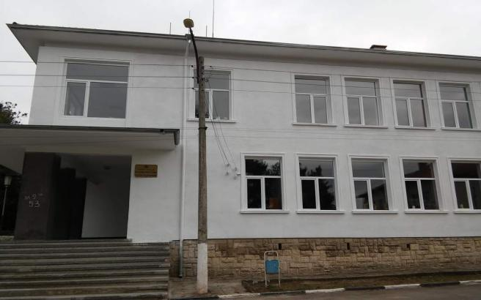
ПЛАН
за работа на НЧ “Асен Златаров 1937г.”,
с. Ген. Киселово за 2024 г.

- Основни задачи на Настоятелството:
- привличане на самодейци и читатели;
- срещи с общината за осигуряване на средства за ремонт на сверната страна на читалището;

- Културно-масова дейност:

- “Ти живота си ни дала” - Ден на родилната помощ.
м.януари
отг. чит. секретар
- Мартенски празници:
А/ Баба Марта;
Б/ Ден на самодееца;
В/ 8-ми март.
м.март
отг. чит. скретар
- Изработване на мартеници от самодейци:
А/ участие в конкурс за мартеници;
Б/ съвместна програма с децата от детската градина.
м.март
отг. чит. секретар
- Кулинарна изложба за Великден.
м. април
отг. чит. секретар

- Трифон Зарезан - зарязване в дома на стопанина за здраве и берекет.
м. април
отг. чит. секретар

- Лазаруване с децата от селото.
м. април
отг. чит. секретар

- “Детство мое” - програма с игри и забавления за децата от детската градина.
м. юни
отг. чит. секретар

- Отбелязване на 2-ри юни - Ден на Ботев и загиналите във войните. Поднасяне на цветя на паметниците.
м. юни
отг. чит. секретар

- “Кръшно се хоро извило” - празник на селото.
м. юни
отг. чит. секретар

- Ден на пенсионера.
м. октомври
отг. чит. секретар

- Ден на християнското семейство.
м. ноември
отг. чит. секретар

- Коледуване.
м. декември
отг. чит. секретар

- Детско коледно шоу - посрещане на Дядо Коледа с децата от детската градина.
м. декември
отг. чит. секретар

БИБЛИОТЕЧНА ДЕЙНОСТ

- Тематична вечер за Васил Левски.
м. февруари
- Библиотекарят да запознае читателите и изготви кътове и витрини с произведенията на:
- Георги Караславов -120 години от рождението му;
- Димитър Димов - 115 години от рождението му;
- Любен Каравелов - 90 години от рождението му;
- Никола Вапцаров - 115 години от рождението му.
- Популяризиране на четенето с разрични форми и мероприятия.
- Да се продължи записването на песни и обичаи и обогатяване на музея с експонати .

МАТЕРИАЛНА БАЗА
- Северната страна на читалището спешно се нуждае от ремонт - подмяна на дограмата.

Дата: Председател:...................

